**1e jaargang nr 10**

**INHOUD**

Dit kunt u allemaal lezen in dit nummer van december 2024 van: **Het** **Nieuwsblad van senioren De Zilk**

1: Inhoudsopgave 2: Van de redactie 3: Van de Bestuurstafel 4: Terugblik vrijwilligers 5: Overleg Coördinatoren 6: Inloopochtend 7: Koffieconcert 8: Klusjesman 9: Aangeboden 10: Puzzel 11: Puzzel 12: Kerstviering / invulstrookje 13: Collectiviteitskorting 14: Interview Gerard Alders15: vervolg 16: Kerst in de Crypte 17: Agenda van december 2024 18: Agenda van januari 2025 19: Bestuur 20: Oplossing puzzels

**VAN DE REDACTIE**

Het laatste nummer van dit jaar 2024 ligt voor u en tevens het eerste nummer van de maand januari 2025.

December, feestmaand, familiemaand, een maand vol van tradities, of noemen wij dat (goede) gewoonten? Vooral gericht op lekker eten, cadeautjes en.. pepernoten met sinterklaas, kerstkransjes en banketstaven met kerst en oliebollen met oud/nieuw.

Voort ons leden van de SDZ ook een maand vol gezelligheden, zoals het sinterklaasfeest met aansluitend een diner en de kerstviering met ook een diner daarna.

Wij als redactie wensen iedereen een hele gezellige decembermaand, geniet van alle mooie momenten. Voor het nieuwe jaar 2025, gezondheid en een jaar vol activiteiten.

En voor de vuurwerkliefhebbers; bedenk: “je bent een rund als je met vuurwerk stunt”.

**Cop**y voor het volgende nieuwsblad inleveren vóór 15 januari 2025 bij Maria van Opzeeland, Prunuslaan 12

of Ans Korver, Breeland 70a . Of mail naar :   
 [redactie@seniorendezilk.nl](mailto:redactie@seniorendezilk.nl)

**VAN DE BESTUURSTAFEL**

**Contributie.**

Onze penningmeester klaagt een beetje. Hij mist nog van 70 leden de contributie! Dus nogmaals:

De contributie bedraagt **€ 30,00** per persoon, **€ 60,00** voor echtpaar.

*Mocht u in de gelegenheid zijn om wat meer af te dragen,*

*dan stellen wij dat zeer op prijs. Zie Nieuwsblad van augustus.*

Wij verzoeken u het betreffende bedrag over te maken op rekening nummer:

NL76 RABO 03469 98824

t.n.v. SDZ onder vermelding van : **uw postcode en huisnummer**.

**Terugblik op de Vrijwilligersavond van 8 november**

Vrijwilligers, je kunt er als vereniging niet buiten!

Dat was ook de boodschap die Gerard Alders bij de start van de vrijwilligersavond ook uitsprak aan de 30 mensen die naar De Duinpan waren gekomen. Een kopje soep, wat broodjes, een drankje, een kleine

competitie Koersballen, maar vooral een beetje ‘klessen’ met elkaar.

Het werd een heel gezellige avond, waar wij met veel plezier op terugkijken.

Aan het slot van avond werden we verrast door de Heerenclub De Zilk. Zij hadden hun maandelijkse bijeenkomst en toen zij begrepen dat wij daar onze Vrijwilligersavond hielden, boden zij ons spontaan een drankje aan! Een ongelofelijk leuk gebaar, waar wij hen zeer dankbaar voor zijn (en dat ook hebben laten weten natuurlijk)

Vrijwilligers… nogmaals bedankt!

**Overleg met de Coördinatoren**

Donderdag 14 november spraken wij met de coördinatoren van onze activiteiten. Hoewel

niet iedereen aanwezig was, werd het een gezellige en nuttige bijeenkomst.

In het algemeen kan gesteld worden dat alle activiteiten gladjes verlopen met voldoende deelname. De deelnemers zijn vaak vaste groepen, waarbij de gezelligheid een belangrijke rol speelt.

Voor enkele activiteiten geldt dat er nog wel wat meer deelnemers bij kunnen komen.

We gaan proberen om via artikeltjes in dit Nieuwsblad leden enthousiast te maken. Zo zou een tweede leesgroep nuttig zijn, is de belangstelling voor de koffieconcerten niet heel groot, kunnen de koersballers best twee matten gebruiken, waar er nu eentje wordt uitgerold etc.

Na een drankje en een hartige versnapering konden we na een uurtje tevreden terug naar huis.

De voorzitter stelde vast dat het steeds heel nuttig is om via dit overleg te horen wat er goed, of juist minder goed verloopt. Dat geeft dan aanleiding om zaken bij te sturen. Dank dus ook aan alle aanwezigen voor hun jdrage.

**Handwerken tijdens de inloopochtend**

Bij het overleg met de coördinatoren werd de suggestie gedaan om een handwerk/brei/naaiclubje op te richten binnen de SDZ. Een initiatief waar we ruimte voor willen geven. Het idee is om bij de eerste inloopochtend in januari leden uit te nodigen die hun brei-, borduur-, haakwerkje meenemen en dan een gezellig plekje zoeken om daar samen te

handwerken. Wellicht dat dat dan kan uitgroeien tot een nieuwe activiteit. Dus dames… (want ik verwacht eerlijk gezegd niet veel mannelijke belangstelling) kom op met de breinaald, de haaknaald, de borduurlap!.



**Koffieconcert 10 november in De Oude School te Lisse.**

Zondagmorgen 10 november waren we in Lisse bij een optreden van ***Grieshog***. Een vier-persoons band die vóór de pauze traditionele Ierse/Schotse folk speelden en na de pauze covers van hedendaagse popmuziek. Over smaak valt niet te twisten,

maar de muziek van na de pauze kon mij het meest bekoren. Erg mooi vond ik het wanneer de band meerstemmig zong.

De vier leden durfden het aan om zelfs af en toe vierstemmig te zingen en dat ging ze heel goed af. Ik heb ervan genoten. De zaal zat weer vol, en ik weet niet of er bij de komende koffieconcerten nog plaatsen zijn. Maar ik kan het U echt aanbevelen om er een keertje bij aanwezig te zijn.

Zondag 8 december is de volgende sessie. Manito Coronad, gipsy/flamingo gitarist en Monica Coronad, zangeres verzorgen dan een kerstprogramma gebaseerd op de Spaanse kersttraditie. Kom een keertje langs.!



**ERVARING VAN EEN KLUSJESMAN**

Klusjesman bij de SDZ. Ton vertelt over de klusjes die hij in en om het huis, voor oudere mensen doet. Hij praat daar met zoveel enthousiasme over, dat je al voor je ziet : Hoe hij bedenkt, een rolgordijntje met een gebroken touwtje te maken. En het doet hem plezier te zien hoe blij iemand daar dan mee is. Wanneer er een klus bij hem gemeld wordt gaat hij eerst even kijken wat er precies moet gebeuren om zo met het benodigd gereedschap klaar staat om die te klaren.

een slot in een deur die niet werkt, Het hangwerk dat moet worden bijgesteld. Het ophangen van een schilderijtje, kleine praktische huishoudelijke klusjes. Maar de kortste klus die hij ooit heeft gedaan was een tegel recht leggen. Een mevrouw had er al heel lang last van. Gewapend met een schroevendraaier, een rubberen hamer wist hij het probleem in een mum van tijd te verhelpen. Ton vond het een klusje van niks, maar die mevrouw was er reuze blij mee.

Een klein klusje in de tuin, zoals een boompje vervangen kun je ook aan hem vragen.

Maar vragen om een klusjesman is, volgens Ton voor veel mensen moeilijk, terwijl het met heel veel plezier wordt gedaan. Hij doet dit nu 4 jaar en hoop echt dat veel mensen er gebruik van gaan maken. Bij de SDZ zijn de volgende klusjesmannen beschikbaar.

De aanvraag doe je bij:Peter Heemskerk. Tel: 06-51201937

**Klusjesmannen** die klaar staan om voor de leden van de SDZ hulp te bieden bij een klusje zijn:

****Ton van Saase; Jan Duivenvoorde; George Lengers; Theo v.d. Voorn; Jan de Graaf; Cindy Langendijk.

**AANGEBODEN EN GEVRAAGD**

Heeft u iets in huis wat overbodig is geworden, of heeft u juist iets nodig waarvan u denkt, dat iemand dat nog op zolder heeft staan. Dan kunt u dit aan de redactie van het Nieuwsblad melden:

We beperken ons bij het plaatsen van uw vragen en aanbiedingen wel tot die zaken die voor onze doelgroep interessant zijn. Bv :Een rollator, een sta-opstoel, scootmobiel, boeken, puzzels.

Gevraagd een koel – combi

Hoogte 1.70/1.80. Simon v.d. Vossen Tel: 06-40653906

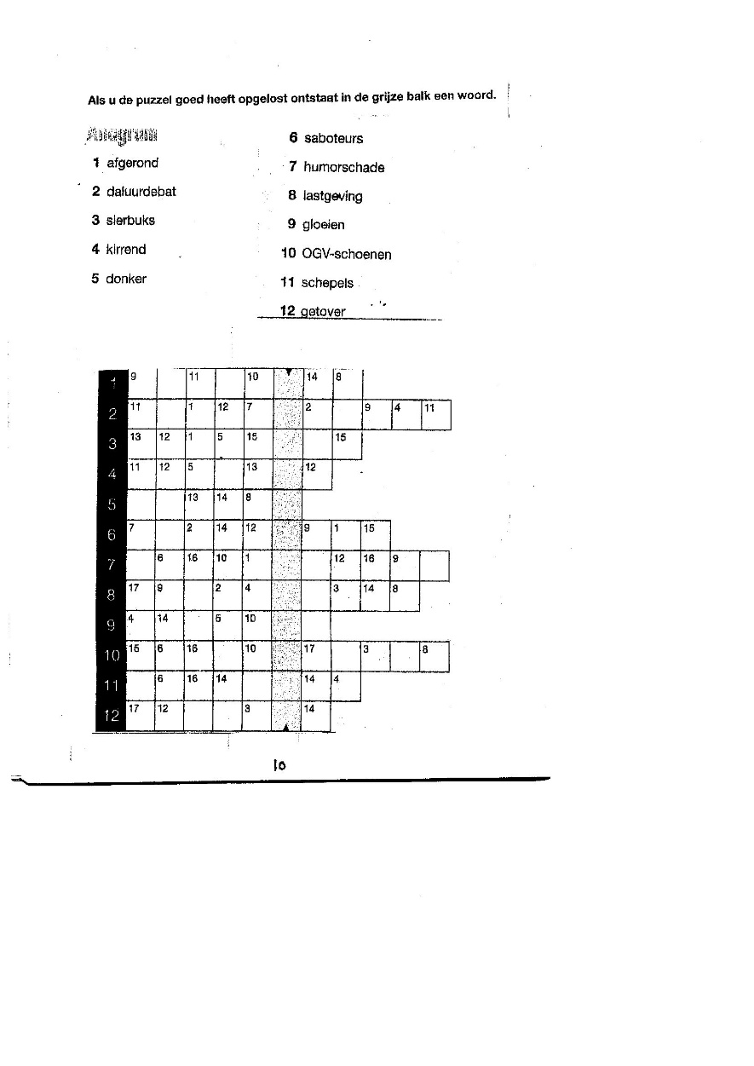

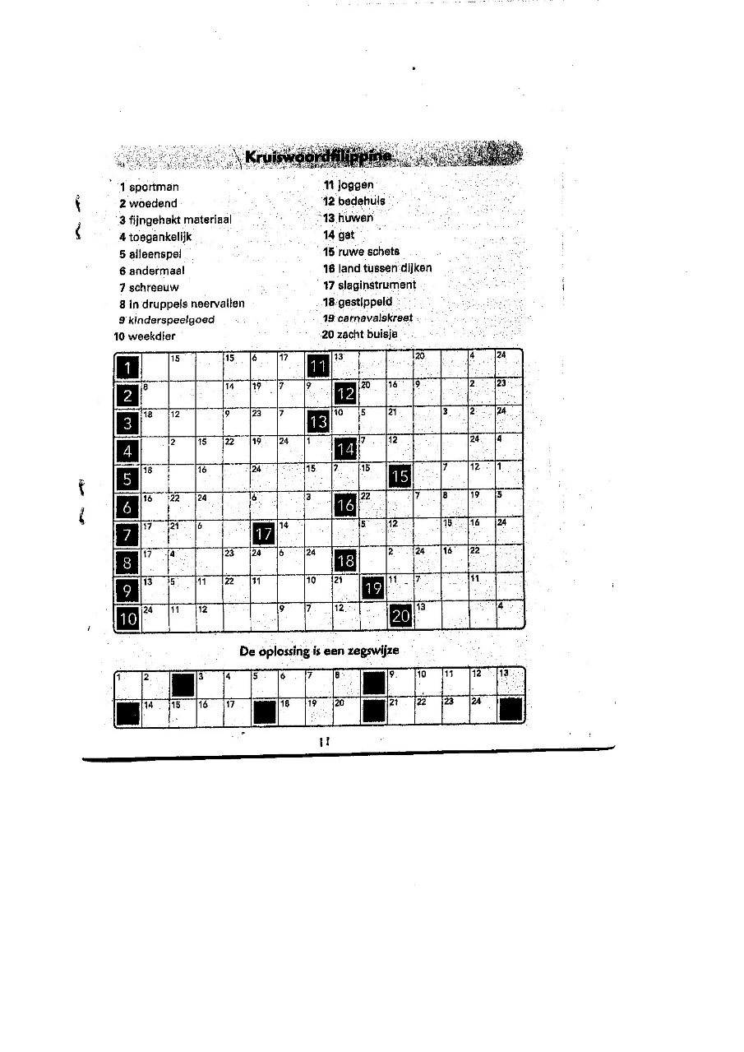

**Kerstviering**

Wij nodigen iedereen uit om op woensdagmiddag 18 december onze oecumenische kerstviering bij te wonen. Deze staat onder leiding van dominee Mandemaker en kapelaan Kuik. Het koor BroCante, aangevuld met enkele ‘projectzangers’, zal ons weer muzikaal begeleiden. Voorafgaand en na afloop brengt het koor nog wat liederen ten gehore die ons nog meer in kerststemming zullen brengen. Het belooft een mooie en sfeervolle viering te worden. Om 14:00 is de inloop, waarna we om 14:30 beginnen.

Om 17:00 verzorgt Kees een prachtig kerstdiner. De kosten daarvan bedragen €27.50. Die moet U na afloop zelf afrekenen bij de bar. Voor dit diner moet U het strookje vóór 11 december inleveren bij Sonja Verloop



---------------------------------------------------

**Dit strookje vóór 11 december inleveren bij   
Sonja Verloop, Kronenstein 11**

Ik/wij: …………………………………………..

Kom(en) op 19 december naar de kerstviering en schuiven aan bij het Kerstdiner à € 27,50 pp.

Aankruisen wat van toepassing is: vegetarisch

▯Wij eten vegetarisch

▯Wij hebben een speciaal dieet, nl………………………

▯Wij hebben geen dieetwensen.

**Collectiviteitskorting** Ziektekostenverzekering bij Zorg en Zekerheid.

Als lid van de landelijke KBO konden leden van de KBO De Zilk een korting krijgen op de extra verzekering (buiten de basisverzekering) bij Zorg en Zekerheid. Nu wij niet meer zijn aangesloten bij de landelijke KBO kunt U toch profiteren van een collectiviteitskorting. Het vraagt teveel ruimte in het Nieuwsblad om alle informatie daarover te vermelden. Maar wanneer U geïnteresseerd bent kunt U nadere informatie inwinnen bij:

*zakelijkemarkt@zorgenzekerheid.nl*

*of telefoonnummer: 071 - 582 52 99. Zij helpen u graag! Team Zakelijke Markt Zorg en Zekerheid*

**Spreuk van de maand:**

Met de decembermaand is het jaar weer uit,

Gelukkig wiens balans goed sluit.

**EEN PRAATJE MET GERARD ALDERS**

In deze laatste maand van het jaar praten we met Gerard Alders, voorzitter van – wat vroeger de KBO was- en nu sinds een jaar de SDZ. Gerard is sinds 2016, nu 8 jaar voorzitter en stopt met deze functie.

Geen geboren Zilkenaar, hij is geboren in Haarlem maar hij heeft wel 38 jaar in De Zilk gewoond en woont nu sinds 6 jaar in Hillegom. Gerard heeft altijd al maatschappelijk betrokken gevoeld. Als vervangende dienstplicht heeft hij als suppoost gewerkt in het rijksmuseum. Aangezien dat te weinig uitdaging bood is hij daarna op “de Cruquius”- centrum voor epilepsiebestrijding- als leraar om de diensttijd vol te maken. Het beviel hem zo goed dat hij daar 40 jaar is gebleven. Hij begon als leraar maar werkte met name in de schoolleiding. Omdat hij en zijn vrouw een moestuin wilden verhuisden zij van Hillegom naar De Zilk, waar hij al lid van de Volleybal vereniging was en vervulde daar algauw een bestuursfunctie. En zo werd hij al snel gevraagd voor de functie van voorzitter van de KBO.

Hij heeft zich altijd voor de volle 100 % ingezet om de belangen van ouderen te behartigen.

De omschakeling naar een zelfstandige ouderenbond is hem niet in de kouwe kleren gaan zitten , maar die is er nu wel en bloeiender dan ooit. Voor hem nu de tijd om zich bezig te gaan houden met andere zaken. Het museumbezoek zal hij samen met Wils Warmenhoven nog wel organiseren en hij blijft ook actie bridgen. Verder is hij oppasopa , energiecoach en helpt allochtonen bij het taalcafé met Nederlands. Gerard, we bedanken jou, voor al die jaren van inzet .

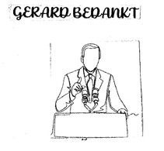

**Kerst in de Crypte**: vanaf 14 december!

We werden door iemand getipt. Een bezoekje waard aan de Koepelkathedraal in Haarlem:

*December, de maand van de winter, de feestdagen en de magie. De ondergrondse crypte van de Koepel Kathedraal is omgetoverd tot een sprookjesachtig en magisch kerst tafereel. Voor het hele gezin is er wel iets prachtigs te bekijken. Van hele kerstdorpen en kersttreinen tot wel 300 prachtige kerstgroepen en nog veel meer. Een speurtocht en warme chocolademelk maken het compleet! Van 14 december t/m 5 januari.*

Koepelkathedraal

Leidsevaart 146

2014 HE Haarlem

Ingang aan het Bisschop Bottemanneplein

https://koepelkathedraal.nl/

****06 51 32 44 75 (bereikbaar tijdens openingstijden)

**AGENDA DECEMBER 2024**

2 dec: Wandelen 10.30 uur

Klaverjassen 13.30 uur

4 dec: Sinterklaasviering 14.00 uur

Diner 17.00 uur

5 dec: Bewegen op muziek 10.00 uur

Bridge 13.30 uur

9 dec: Wandelen 10.30 uur

Prijsjassen 13.30 uur

11 dec: Koersballen 9.30 uur

Jeu de boules 14.00 uur

12 dec: Bewegen op muziek 10.00 uur

Bridge 13.30 uur

16 dec: Wandelen 10.30 uur

Klaverjassen 13.30 uur

18 dec: Kerstviering 14.00 uur

Diner 17.00 uur

19 dec: Bewegen op muziek 10.00 uur

Bridge 13.30 uur

Dan stoppen de activiteiten van de SDZ even tot 6 januari.



**AGENDA JANUARI 2025**

6 jan: Wandelen 10.30 uur

Prijsjassen 13.30 uur

8 jan: Koersballen 9.30 uur

Jeu de Boules 14.00 uur

9 jan: Bewegen op muziek 10.00 uur

Bridge 13.30 uur

13 jan: Wandelen 10.30 uur

Klaverjassen 13.30 uur

15 jan: Inloop en lunch 10.00 uur

Jeu de Boules 14.00 uur

16 jan: Bewegen op muziek 10.00 uur

Bridge 13.30 uur

20 jan: Wandelen 10.30 uur

Klaverjassen 13.30 uur

22 jan: Koersballen 9.30 uur

Jeu de boules 14.00 uur

23 jan: Bewegen op muziek 10.00 uur

Bridge 13.30 uur

27 jan: Wandelen 10.30 uur

Klaverjassen 13.30 uur

29 jan: Koersballen 9.30 uur

Jeu de Boules 14.00 uur

30 jan: Bewegen op muziek 10.00 uur

Bridge 13.30 uur

**BESTUUR SENIOREN DE ZILK**

Voorzitter: Gerard Alders

06 53792808

[voorzitter@seniorendezilk.nl](mailto:voorzitter@seniorendezilk.nl)

Secretaris: Ans Borst

Druivestein 2, 2191XE

0252 521453

secretaris@seniorendezilk,nl

Penningmeester: Peter Heemskerk

06 51201937

Bestuursleden: Sonja Verloop 06 18716025

Betty Plessing 0252 751510

Nely Sparnaay 06 22169464

Leden-

Administratie: Martha Schmidt

06 29013200

[ledenadministratie@dezilk.nl](mailto:ledenadministratie@dezilk.nl)

Bankrekening: NL76RABO0346998824

t.n.v. SDZ De Zilk

Lidmaatschap: € 30.—per jaar

**WIJ HETEN DE NIEUWE LEDEN VAN HARTE WELKOM:**

**Nieuw lid:**

Dhr. K.H. Venekamp, De Zilk

**Wij kregen bericht van overlijden van:**

Mevr. M.E.C. Belt, De Zilk

**Oplossing Anagram:**

Godsdienst

**Oplossing Filippine:**

De wereld staat voor hen open



***Fijne Feestdagen***